芙蓉小学2023-2024学年第二学期
四年级数学备课组活动签到表 （第 10 次活动）
主题 | “学—教—评”一致
内容 | 作业设计 |  | 主讲人 | 叶婷
时间 | 2024.4.24 |  | 地点 | 四办
序号 | 姓名 | 到场签名 |  |  | 备注
1 | 叶婷 | 
2 | 孙小婷 | 
3 | 陈艳 | 
4
5
6
7
8
9
10
备注：每次活动结束后，教研组长、备课组长及时收齐所有资料。
四年级数学备课组活动记录
主 题 | “学—教—评”一致
内 容 | 作业设计 | 主讲人 | 叶婷
时 间 | 2024.4.24 | 地 点 | 四办
参  加  人  员 | 陈艳、叶婷、孙小婷
活  动  过  程 | 一、《一亿有多大》  学习了“大数的认识”，书上告诉我们一亿是一个很大很大的数，由10个千万组成，由100个百万组成，由1000个十万组成，由10000个万组成,由100000000 个一组成，可是一亿到底有多大？我们根本无法获得直观的、具体的感受。接下来，让我们通过一些实践活动，用一亿个具体的常见事物来感知一亿的大小！  探究一：重量。  我们经常用“米粒大”来形容东西的微小或微不足道，可见1粒大米很小。如果是一亿粒大米，该有多重呢？  探究二：时间。  滴答滴答，时间在悄悄地溜走，我们都知道1秒很短，差不多一眨眼的功夫，也知道1分钟也就眨60下眼。如果是一亿分钟，又是多久时间呢？  探究三：长度。  荀子曾说过”不积跬步，无以至千里。”意思是不积累一步半步,就不能到达千里之外。如果是走一亿步，又是多长的距离呢？  在以上三个探究中，选择一个你最感兴趣进行探究，并记录数据与过程，写一写感想。  《一亿有多大》实验单  班级： 姓名：  我的体会：  二、《围三角形》  《围三角形》实验单  班级： 姓名：  总长度/cm  三角形 第一条线段/cm 第二条线段/cm 第三条线段/cm 能围成三角形的 理由（写式子）  ①  ②  ③  ④  ⑤  ⑥  ……  我的体会：  实验准备：  若干根长度相等的吸管、长线、摄影工具。  实验步骤：  1.测量吸管的总长度。（取整厘米数）  2.将吸管剪成三段，（取整厘米数），用线穿成一个三角形。  （1）想一想：剪成怎样的三段，才能围成三角形？  （2）剪一剪：按照上面的想法，剪一剪。  （3）围一围：将剪成的三段，用线穿成三角形。  3.尝试找出所有的剪法。  4.写一写你的实验体会。  说明：  1.实验单可以打印，也可以人工绘制；  2.将实验单和拍摄的实验过程上传到钉钉“四年级数学综合与实践作业”；  3.周一，将实验单和围成的三角形带来，集体交流，评选优秀作业。  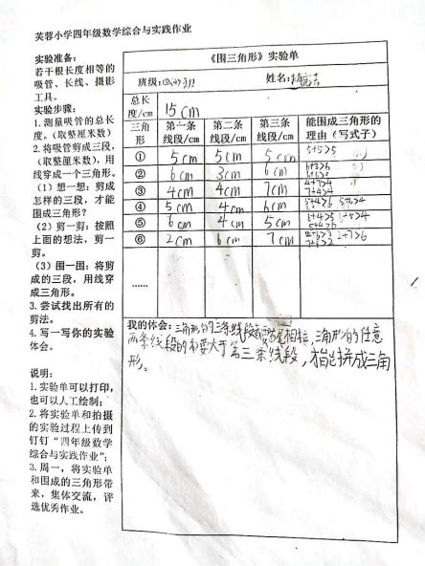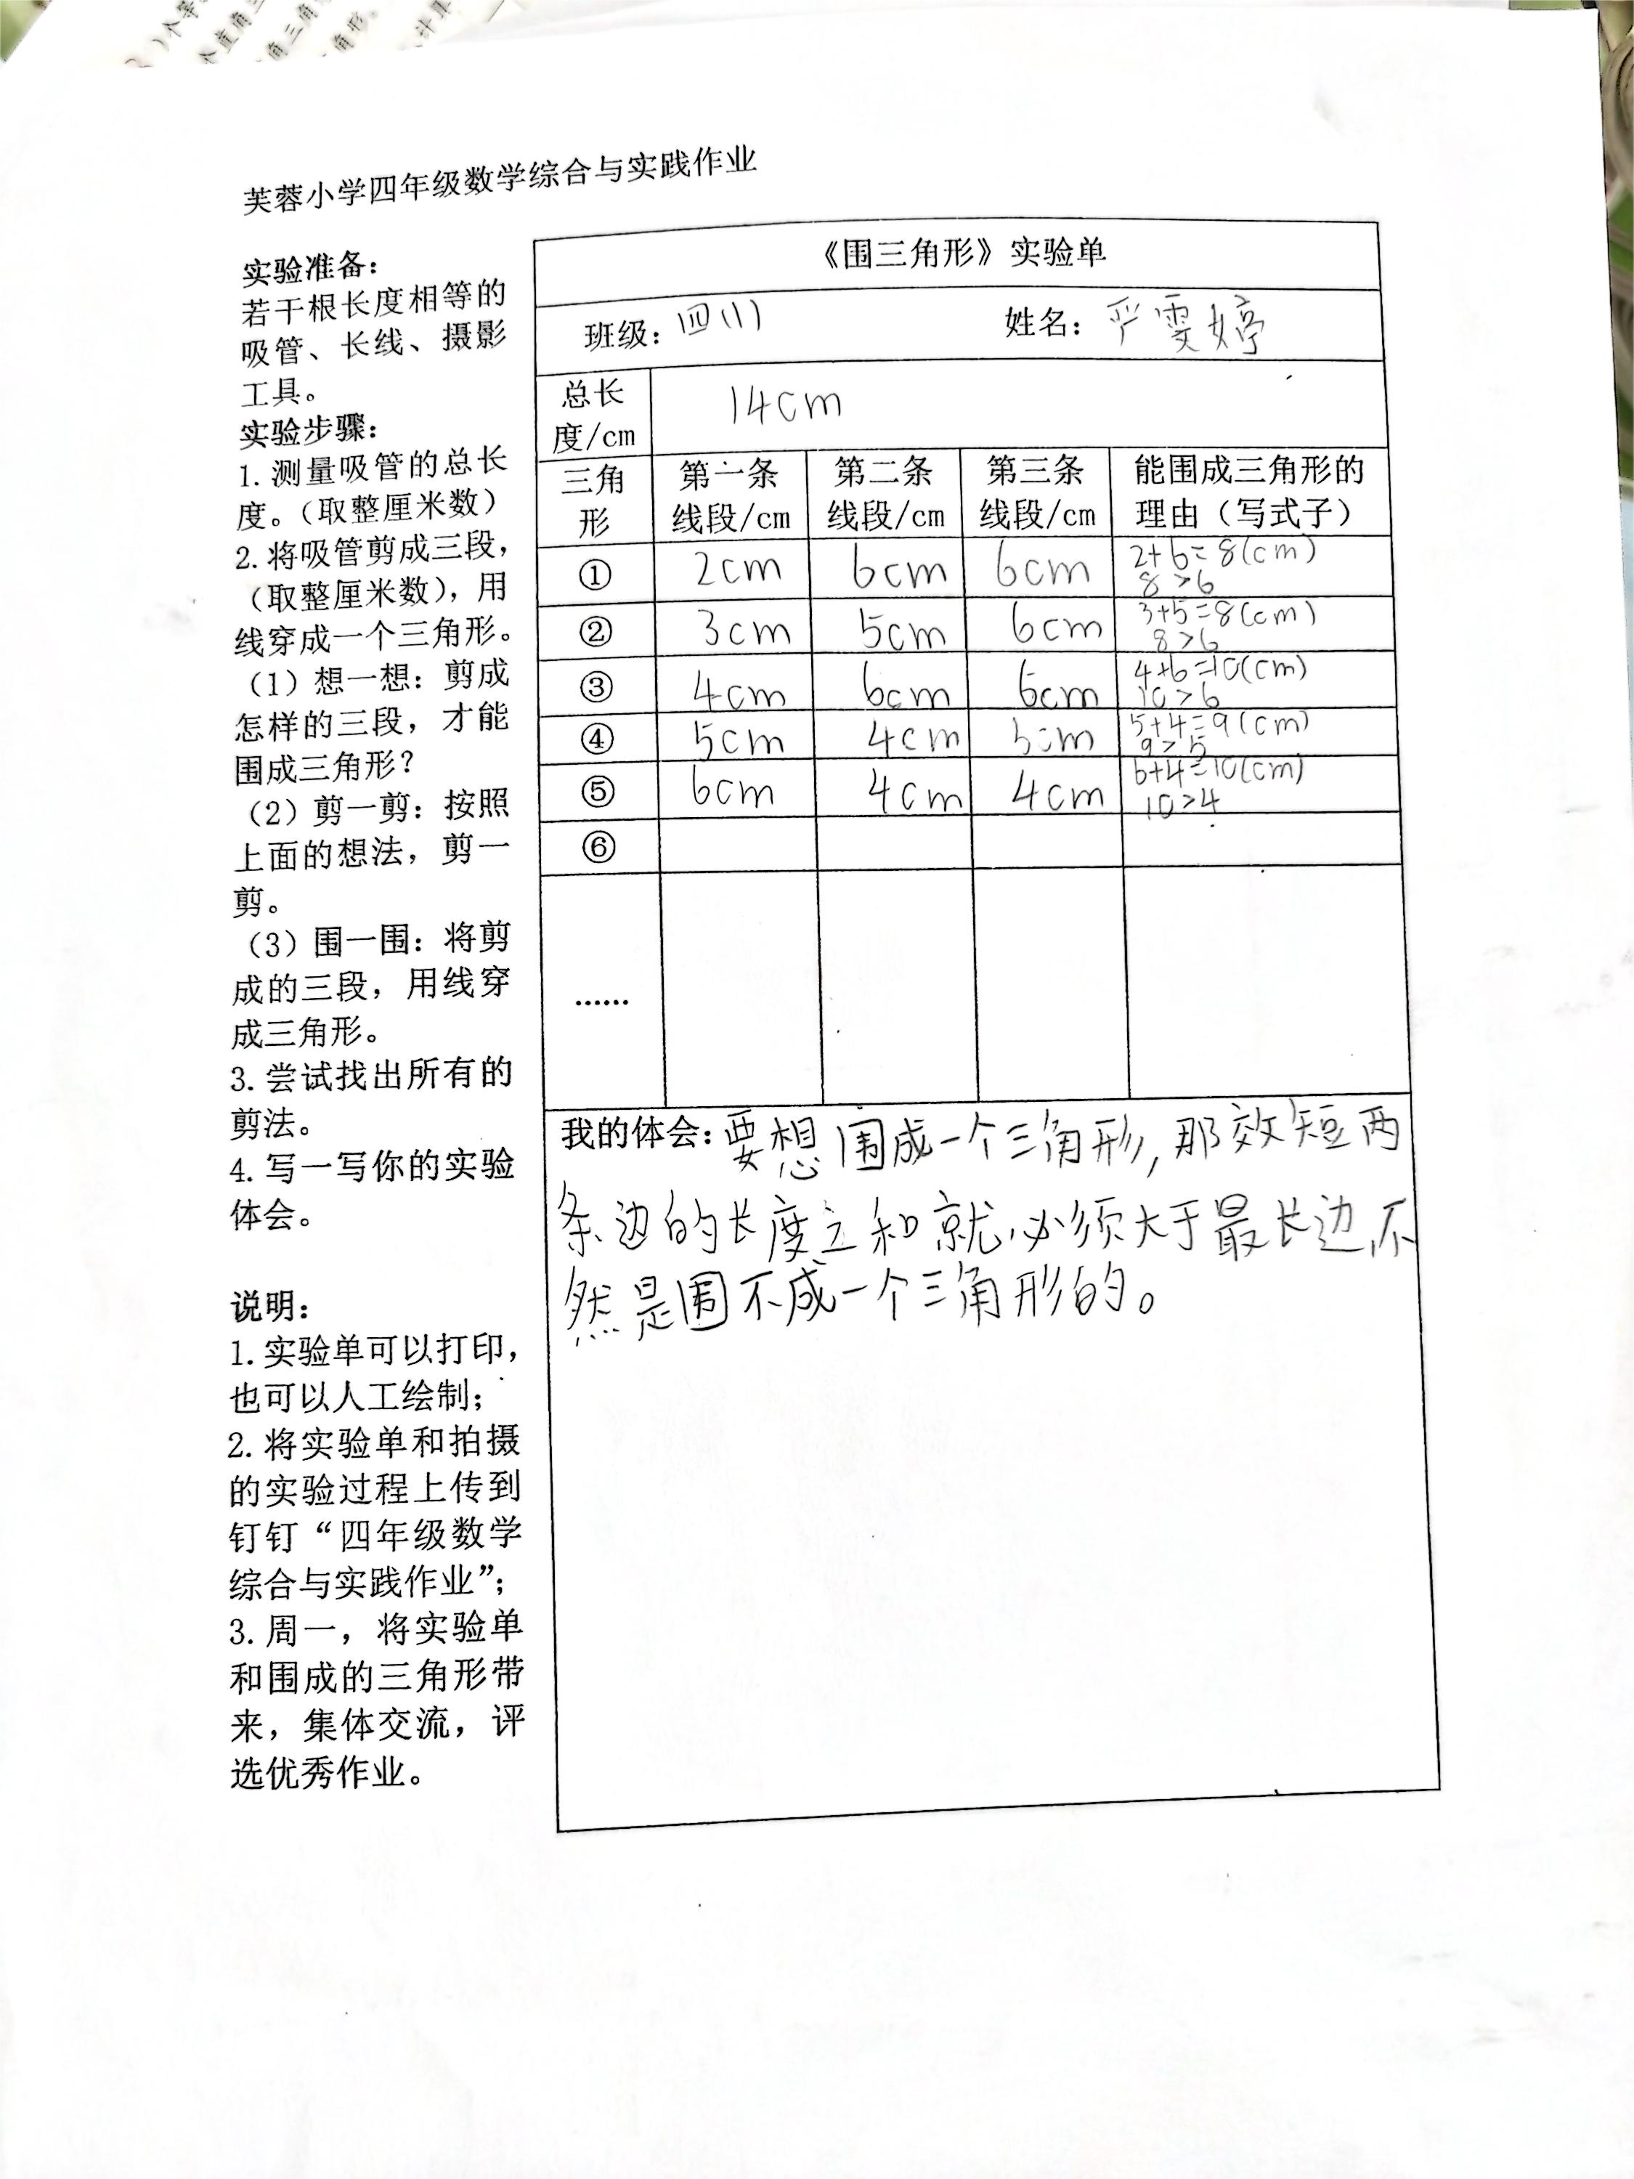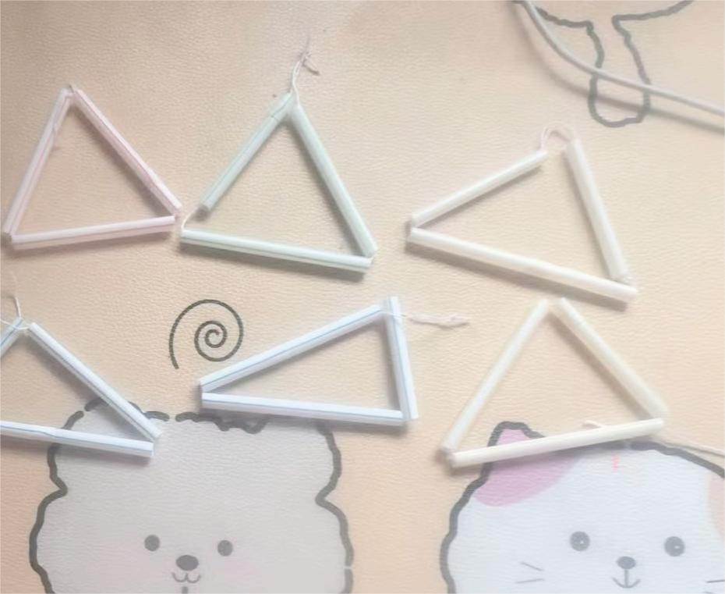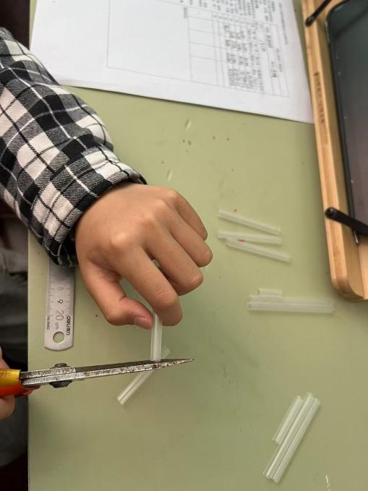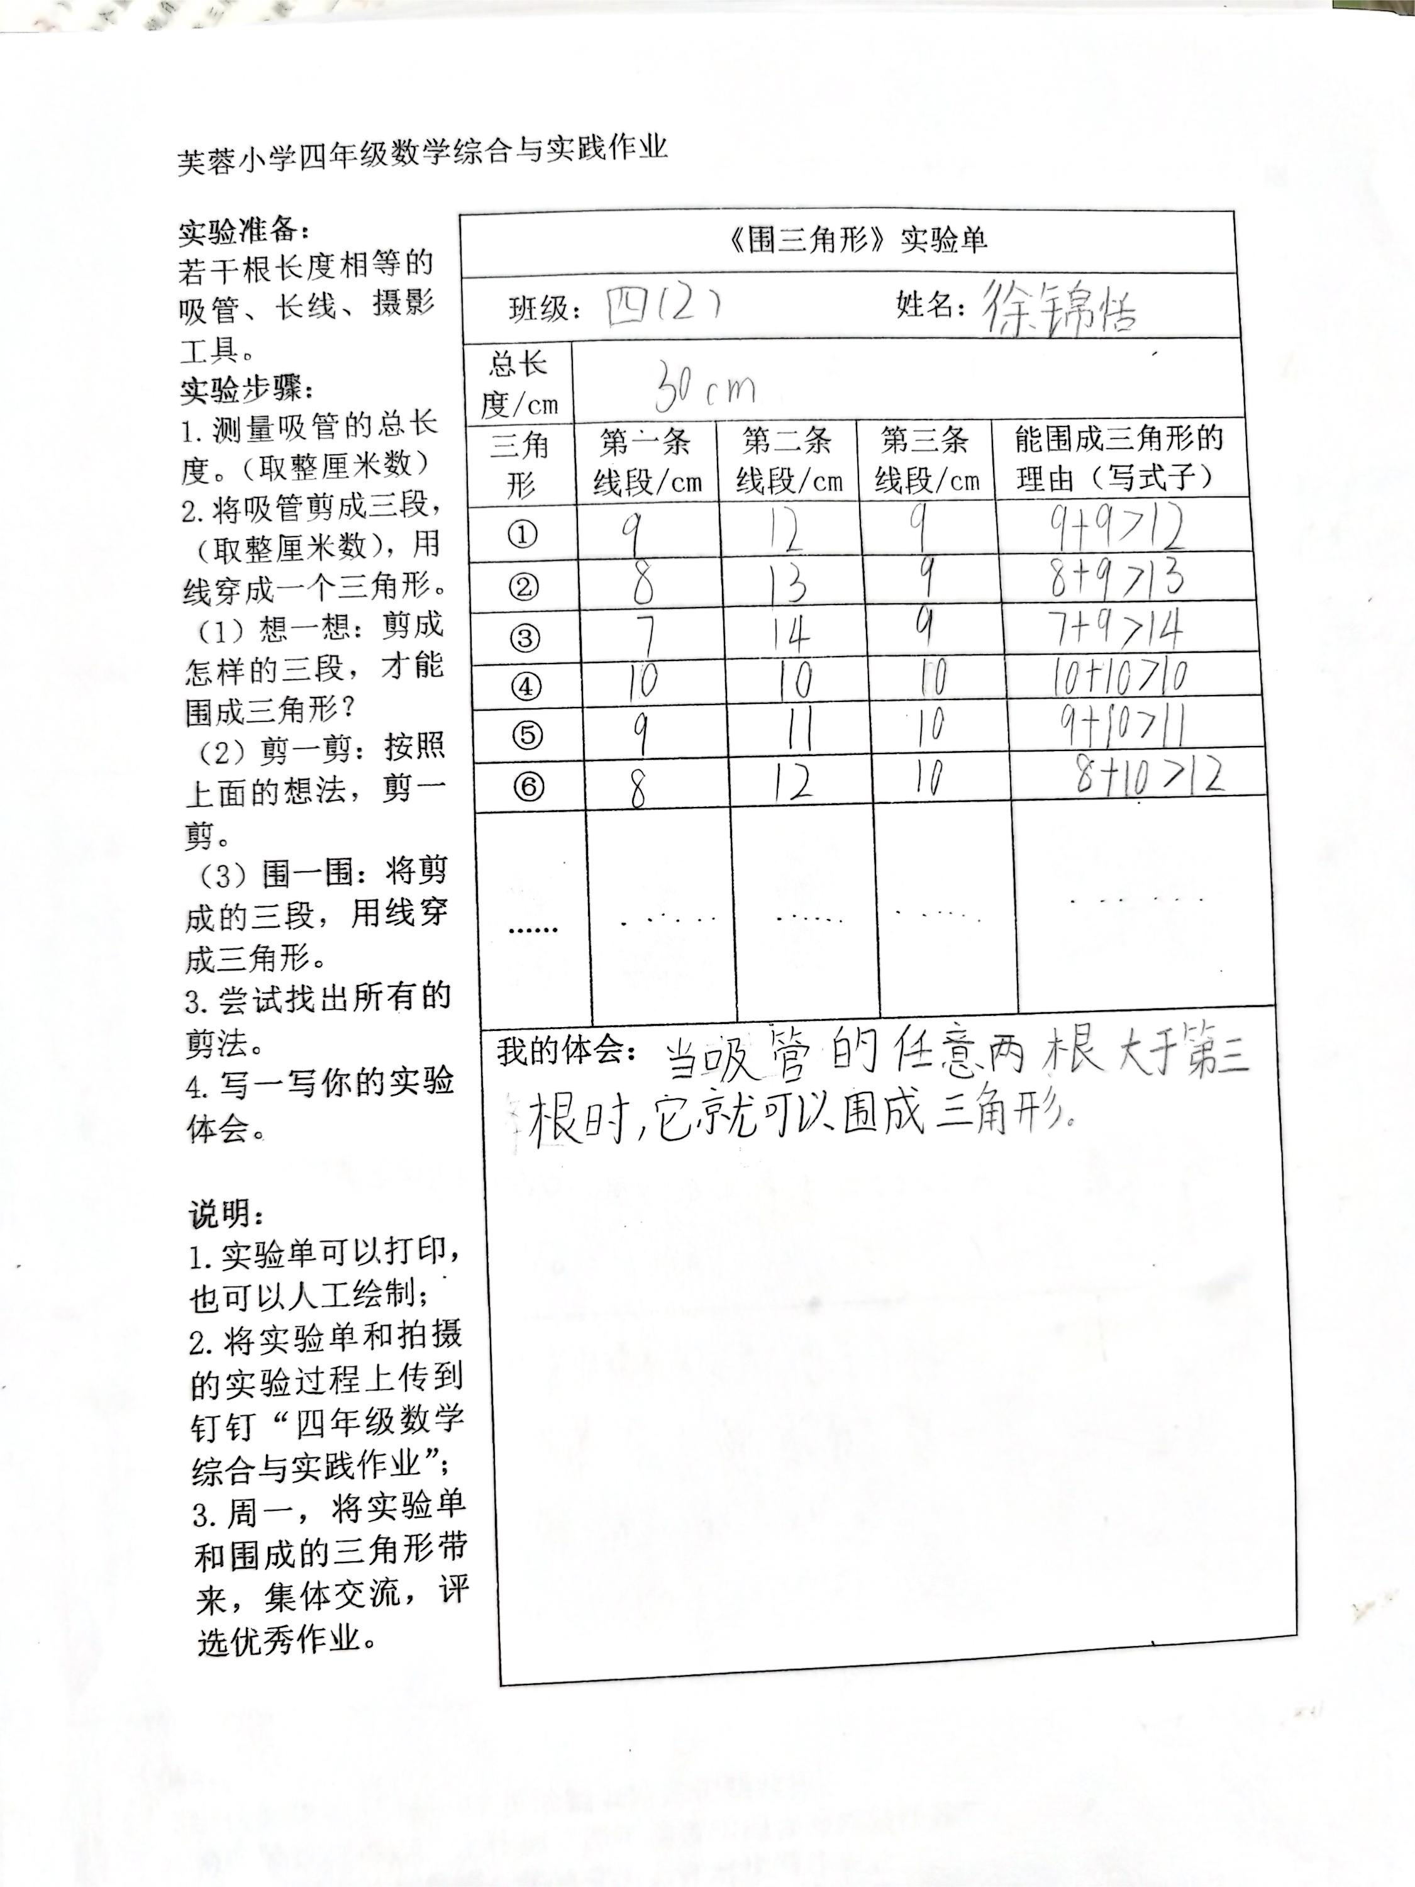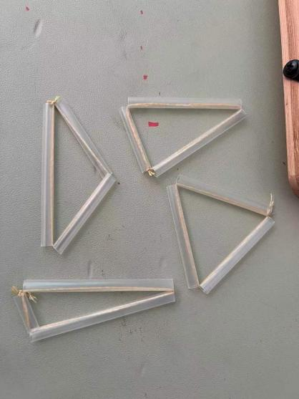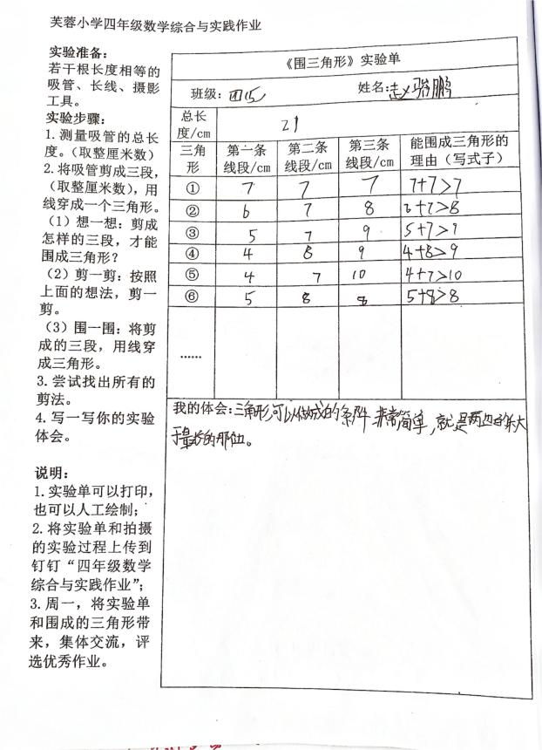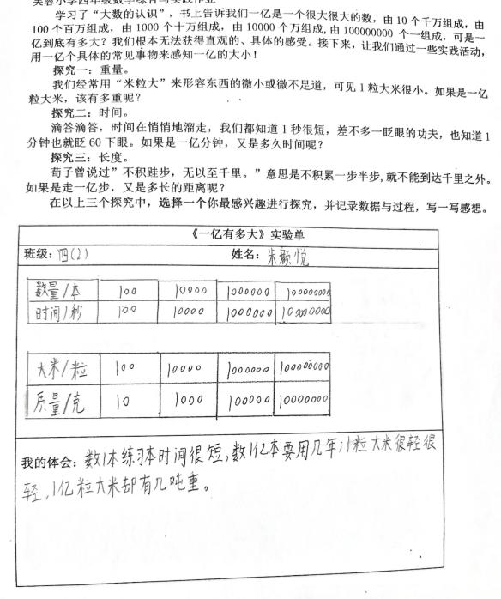
备注：每次活动结束后，教研组长、备课组长及时收齐所有资料。

